Orléans, le 1er septembre 2026

Travaux de réfection d’aménagement de voirie
Rue de la Grésie

Nature des travaux

Sur proposition de la ville d’Ingré, Orléans Métropole va entreprendre la réfection des ‘’4 coussins Berlinois’’ au n°4 et 17 rue de la Grésie, les aménagements actuels s’étant dégradés avec le temps, ils seront remplacés par 2 rétrécissements de chaussée et dotés d’un coussin berlinois (voir schéma en annexe).

Date et durée des travaux

A partir du lundi 14 Septembre 2026
Jusqu’au vendredi 18 Septembre 2026
Selon aléas techniques et climatiques

Organisation du chantier

Durant cette période et afin de sécuriser le chantier, les mesures suivantes seront en vigueur :
- Les travaux auront lieu en route barrée ;
- La circulation sera interdite aux véhicules et une déviation sera mise en place (voir plan de circulation ci-joint), elle demeurera autorisée uniquement aux seuls riverains en dehors des horaires du chantier soit avant 8h00 ou après 17h30 ;
- Le stationnement sera interdit sur toute la longueur de la zone de travaux ;
- La collecte des déchets sera maintenue pendant la durée des travaux ;
- Le service des transports TAO seront modifiés (voir plan ci-joint) ;
- Pour les personnes nécessitant des soins médicaux : il vous est demandé de bien vouloir vous faire recenser afin d’organiser les accès durant les travaux avec les intervenants présents sur place.

Le chantier nécessitera l’usage de matériel spécifique et encombrant ainsi que la circulation de poids lourds. Il est donc indispensable que durant ces opérations, la rue soit libre de toute entrave.

Nous vous prions de bien vouloir nous excuser pour la gêne occasionnée par ces travaux et vous remercions de votre compréhension.

Votre contact dans votre commune

Orléans Métropole - Pôle Territorial Nord-Ouest
Guillaume Vogin, Technicien Voirie 02 38 78 76 37
guillaume.vogin@orleans-metropole.fr

Nouvel Aménagement identique aux 2 rétrécissements des n°4 et 17
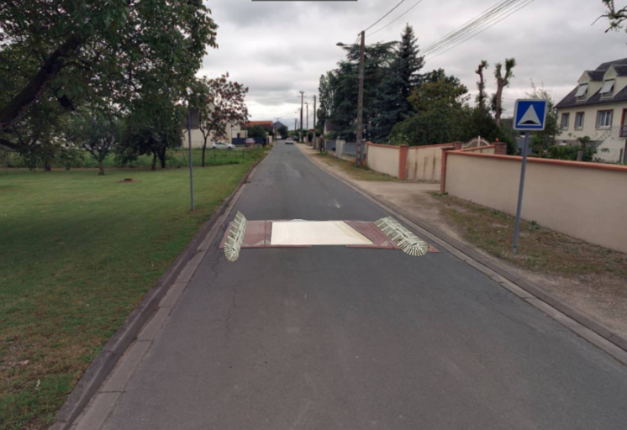

Plan de circulation et déviation
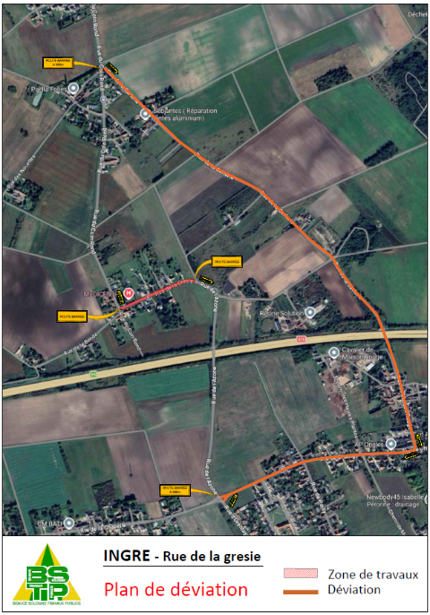

Plan de modification de transport TAO